2026（第五届）食品饮料工程年度创新产品奖（FBE Award）

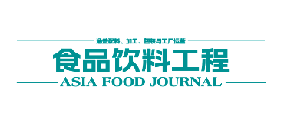
主办单位：

关于FBE Award
食品饮料工程年度创新产品奖（FBE Award）评选是业内领先的知名B2B媒体品牌——FBE MEDIA《食品饮料工程》举办的食品饮料生产行业重要评选活动，从2017年开始举办，主要通过媒体联合行业评委专家，综合评选出年度行业创新产品，以表彰为推动行业技术创新而不断前进的国内外先进企业，让具有技术代表性、标志性、里程碑式的创新产品集中高光亮相，为广大用户提供技术升级、产品选购的决策指导。
2026（第五届）食品饮料工程年度创新产品奖（FBE Award）将联合“2026中国国际酒、饮料制造技术及设备展览会（CBB 2026）”承办方——北京中轻合力国际展览有限公司和慕尼黑展览（上海）有限公司共同主办。获奖企业不仅能收获权威媒体曝光和专家评委背书，其产品更将在CBB 2026展会期间的颁奖典礼上接受表彰，并在现场【数智融合·获奖展示区】集中展出。

参评注意事项
- 本年度参评产品须为在中国市场销售的产品。
- 参评产品须为在2026年10月前发布并能获得技术支持的食品饮料生产领域相关的通用类产品。
- FBE Award创新产品奖颁奖典礼将于2026年10月12日下午在“2026中国国际酒、饮料制造技术及设备展览会（CBB 2026）”同期举办，地点位于上海新国际博览中心。
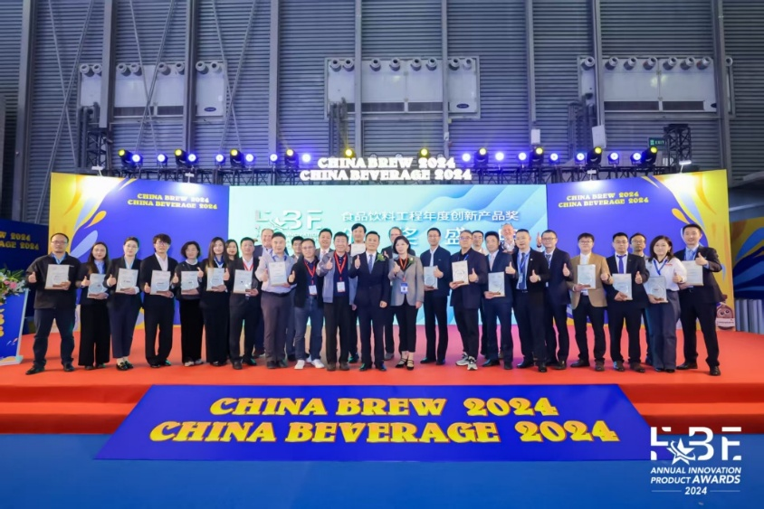
- 【数智融合•获奖展示区】展示日期：2026年10月12-15日，地点位于上海新国际博览中心W1馆国际展区。
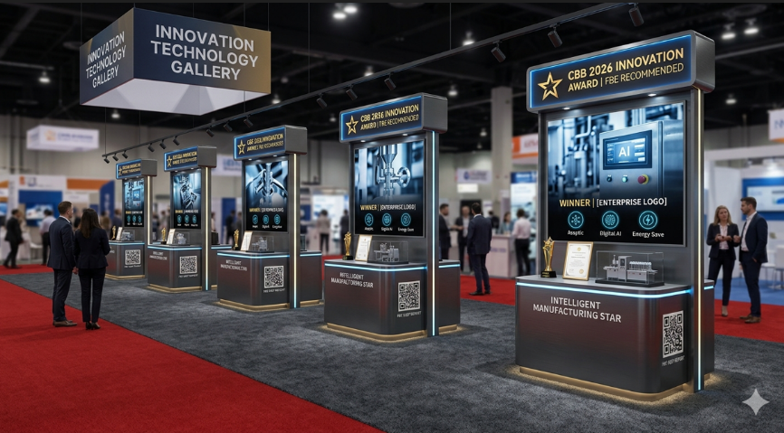
*展示区设计以现场为准

产品展示
 | 费用情况
非CBB展商展示 | 收费（详情请咨询FBE MEDIA）
CBB展商 | 免费

报名信息
注意事项：
- 请提供完整的公司名称及标准产品或服务名称以备评选、展示和颁奖使用
公司名称： |  |  |  | CBB展位号（如有）
联系人 |  | 姓名 |  | 手机
 |  | 部门 |  | 职位
 |  | 微信号 |  | 邮箱
请将申报的产品类别用红色突出显示
□ | 申报产品范围 |  | 申报产品类别
1 | 前处理设备 |  | □原料处理 □水处理 □混合搅拌 □糖化发酵 □杀菌 □清洗 □蒸馏提纯 □分离 □调配 □榨取萃取 □均质乳化
2 | 流体处理 |  | □各类泵 □管 □阀门 □相关零配件
3 | 灌装设备 |  | □灌装 □封旋盖
4 | 二次包装 |  | □贴标套标 □称重 □打包 □立式包装机 □喷码打码 □热缩包装 □薄膜缠绕 □纸箱包装 □输送系统 □立体仓储
5 | 传感与检测 |  | □各类工业传感器与仪表 □金属检测 □食品检测仪 □分析标准品与试剂 □色素分析 □牛奶成份分析 □质谱与色谱 □光学浓度 □其他
6 | 物流设备与输送系统 |  | □搬运设备 □仓储与分拣 □输送系统 □冷链与温控
7 | 电气传动与自动化 |  | □伺服驱动 □气动元件 □电机 □减速机 □变频器 □工业机器人 □PLC □磁悬浮输送 □其他
8 | 智能化系统 |  | □批处理过程控制 □WMS □MES □MOM □AR/VR  □仿真 □能源管理 □设备运维管理
9 | 通用设备 |  | □制冷/加热设备 □液压设备 □油品油脂
申报公司名称： |  |  | 用于所有对外宣传
申报产品名称： |  |  | 用于所有对外宣传
申报产品介绍（不超过250字）
展示信息
【数智融合•获奖展示区】，时间：2026年10月12-15日 | □参与 □不参与
贵公司是否有实物展出？  （仅限1张标准展示桌区域，建议摆放资料或奖杯奖状等） | □是，如选择是，请填写下行  □否
贵公司是否有实物展出？  （仅限1张标准展示桌区域，建议摆放资料或奖杯奖状等） | 展出实物类别：□设备 □材料  设备尺寸（长宽高）：
产品介绍（100字以内，用于后续宣传推广中）
产品介绍二维码（产品介绍下放入一个二维码，扫码后进入企业公众号及该展品的具体介绍） | 高清晰度二维码图片，图片精度为300 dpi或以上

报名所需提交的资料
- 高分辨率产品照片（300dpi或以上）；
- 公司LOGO矢量文件：AI或EPS格式，并提供企业LOGO使用说明，深色背景LOGO及常规版LOGO图片各一份；
- 公司微信公众号二维码高清图片。
上述三项资料，请在与报名表一并以附件的形式提交！

评选流程
第一阶段：创新产品申报和提名 报名截止：2026年9月4日
评选活动以公开形式向业界征集报名，拥有创新产品和技术的优秀企业均可报名参与；同时评委团也可提名部分候选产品；
第二阶段：专家评选 2026年9月5-11日
媒体专家评委团将对入围名单进行多次讨论，审定最终获奖名单；
第三阶段：获奖名单公布 2026年10月12日
评选结果将在“2026中国国际酒、饮料制造技术及设备展览会（CBB 2026）”现场揭晓。

评审说明
由来自业内权威第三方机构/协会/品牌商/媒体具有丰富经验的专家组成的评委团，采用“背靠背”的方式，独立地依照下列标准打分：
• 创新性
• 成本效率
• 速度/产能提升
• 绿色可持续
• 易用性
• 易维护性
• 工艺先进性

注意事项
- 所有的款项均不予退还。
- 获奖者将不会收到提前通知。
- 所有参评者将获得FBE Award创新产品奖颁奖典礼的书面邀请。
- 我们保留在某一奖项无获奖者的权力。

报名方式
请将此报名表以邮件形式提交至：
食品饮料工程年度创新产品奖
北京中福必易网络科技有限公司
联系人：陈女士
Email：jenny.chen@fbe-china.com
手机/微信：15901298277

欢迎食品饮料行业的创新产品报名参与，让我们共同见证本年度最具影响力的创新巨作！

